**Verdon** (rivier)

|  |  |
| --- | --- |
| [Lengte](http://nl.wikipedia.org/wiki/Lengte_(meetkunde)) | 175 km |
| [Hoogte](http://nl.wikipedia.org/wiki/Hoogte) van de bron | 2819 m |
| Van | De [Alpen](http://nl.wikipedia.org/wiki/Alpen) |
| Naar | De [Durance](http://nl.wikipedia.org/wiki/Durance_(rivier)) |
| Stroomt door | [Provence-Alpes-Côte d'Azur](http://nl.wikipedia.org/wiki/Provence-Alpes-C%C3%B4te_d%27Azur) |

* 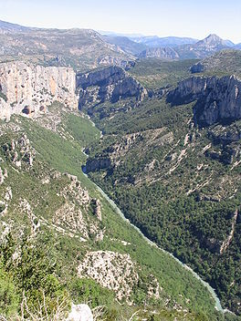De Verdon is een zijrivier van de [Durance](http://nl.wikipedia.org/wiki/Durance_(rivier)) in het zuiden van Frankrijk, in de regio [Provence-Alpes-Côte d'Azur](http://nl.wikipedia.org/wiki/Provence-Alpes-C%C3%B4te_d%27Azur), op de grens van de departementen [Var](http://nl.wikipedia.org/wiki/Var_(departement)) en [Alpes-de-Haute-Provence](http://nl.wikipedia.org/wiki/Alpes-de-Haute-Provence).
* Hij ontspingt bij de col d'Allos in het massief van de Trois Evêchés. Hij mondt uit in de Durance bij [Vinon-sur-Verdon](http://nl.wikipedia.org/wiki/Vinon-sur-Verdon).
* Tussen [Castellane](http://nl.wikipedia.org/wiki/Castellane) en de brug van Le Galetas loopt de rivier door een diepe kloof, de [gorges du Verdon](http://nl.wikipedia.org/wiki/Gorges_du_Verdon).